台南市國民教育輔導團109學年度第1學期分區到校諮詢服務
社會領域記錄成果
時間:109年10月21日 地點:協進國小
主席:陳建銘校長 主持:張茵茵主任
公開觀課:楊美玲老師

一、說課注意事項說明: 張茵茵主任
說明公開觀課與傳統教學觀摩之不同，公開觀課的重點，透過觀察蒐集的客觀資訊來推輪孩子的學習表現，是否達到學習目標，老師在教學過程中，很難面面俱到，透過觀課大家一起幫忙看幫忙聽，讓教學成效更能達到目標。
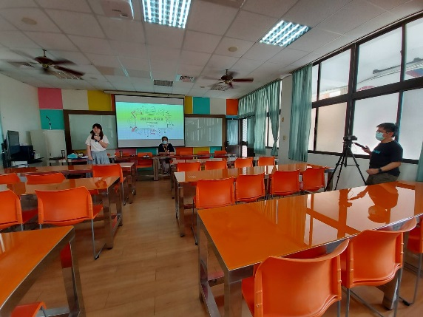 | 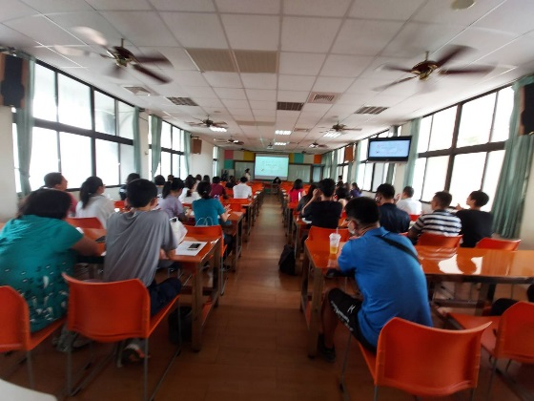

二、說課: 楊美玲老師
領域/科目:社會 設計者: 楊美玲老師 施年級:五年級 共1節40分鐘
單元名稱:台灣史前文化大探索(五上第三單元)
說明教案設計的學習重點及學習目標:
主要透過閱讀、問答、教學網站、體驗活動、影片欣賞等方式，引導學生學習蒐集台灣歷史資料的方式和途徑，藉由各種管道了解台灣的特色與分期，認識台灣的史前文化。以及原住民族的生活情形和特色，進而培養學生尊重不同文化的態度。
本節課透過觀察圖片與紀錄、分類說明等多元活動，激發學生的學習興趣，並透過討論與分享，引導學生陳述與聆聽彼此的看法，加深學生了解台灣史前時代各種文化的特色與影響，理解不同時期的生活方式，有其時空脈絡的演進。
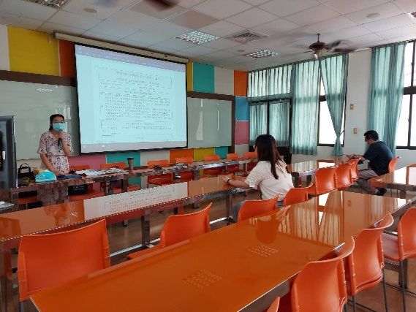 | 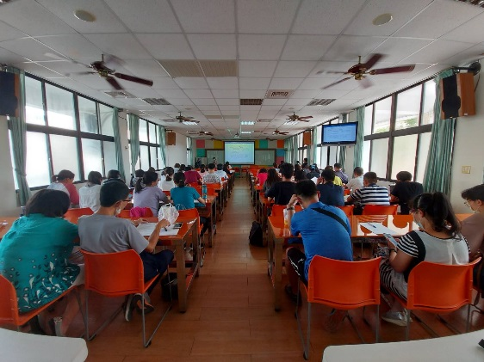

三、公開觀課: 楊美玲老師
教學流程:
一、課前準備課前準備：
1.擷取史前文化的圖片＆資料 2.記錄史前文化生活的表格
二、引起動機
教師出示新聞片段，詢問學生「400年前的臺灣是怎樣的社會？更早之前呢？是否就真的是衣不蔽體？」學生發表自己的想法
三、發展活動
1.觀察、說明:
教師播放史前人類生活想像圖給學生觀看，並請學生說出圖片中人物的生活方式。
2.分組討論，記錄:
教師分別發下長濱文化、卑南文化、十三行文化的資料、圖片及表格，請學生分組閱讀、觀察圖片並討論，依照三個主題軸：居住方式、工具製作的方法、生活型態等歸納出每個史前文化的特色，並紀錄在表格筆記中。
3.排序、歸納:
請學生排出三種史前文化的先後順序，並說明這樣排列的原因，是依照什麼來推測判斷的，歸納出史前人類在不同時期的生活方式有其演進的意義。他組給予補充或回饋。
4.史前文化大謎猜
教師發給各組一個任務，想像自己穿越時空，回到當時的史前人類生活，你會看到什麼樣的情景？畫出最具代表性的一幕，畫完後讓其他組別猜猜看。
5.統整歸納
教師提問，上完這節課之後，學生是否對史前文化人類的生活有更多的認識，是否仍覺得400年前的台灣是衣不蔽體，請學生說出自己的看法。
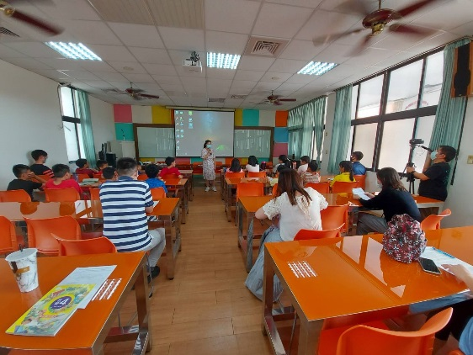 | 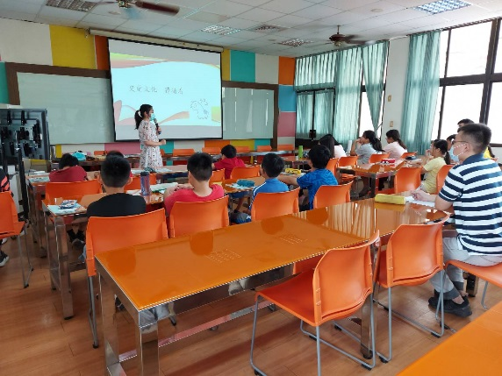
說明上課規則 | 引起動機-新聞片段(400年前台灣社會還是衣不蔽體?)
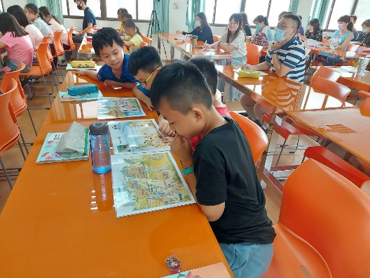 | 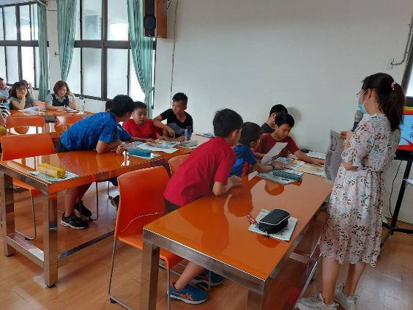
學生分組觀察台灣史前文化的圖片，討論歸納出史前文化特色並紀錄在表格筆記中。
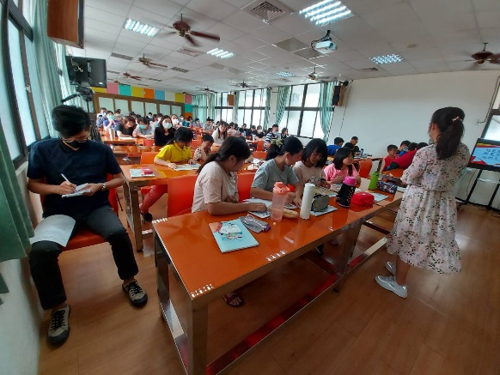 | 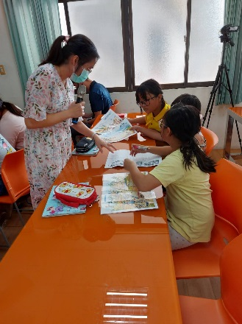
學生分組觀察台灣史前文化的圖片，討論歸納出史前文化特色並紀錄在表格筆記中。
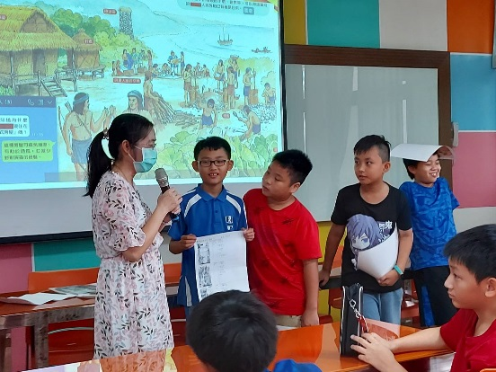 | 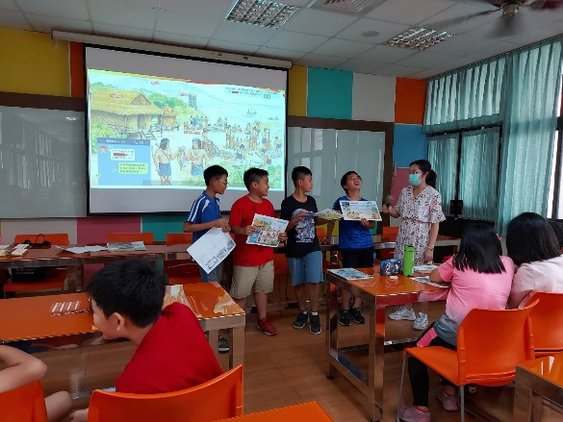
學生排出三種史前文化先後順序，並說明依照什麼原因來推測判斷的，再歸納出史前人類在不同時期的生活方式有其演進的意義。
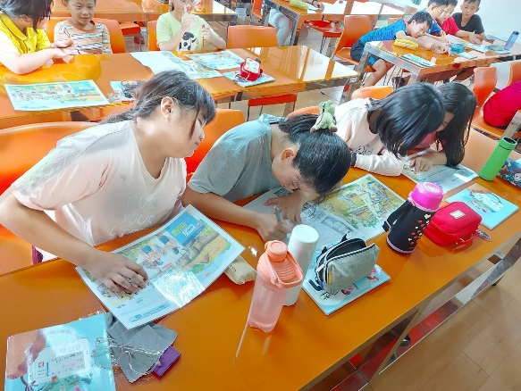 | 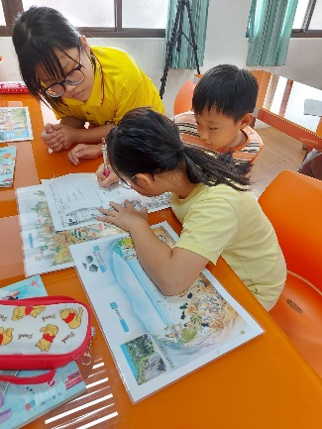
學生排出三種史前文化先後順序，並說明依照什麼原因來推測判斷的，再歸納出史前人類在不同時期的生活方式有其演進的意義。
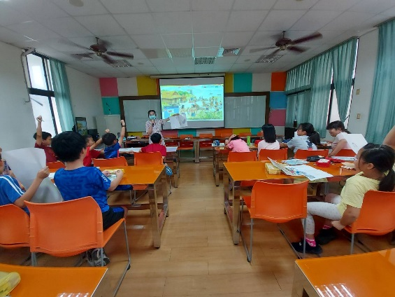 | 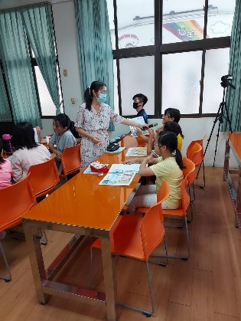
他組給予補充或回饋 | 他組給予補充或回饋
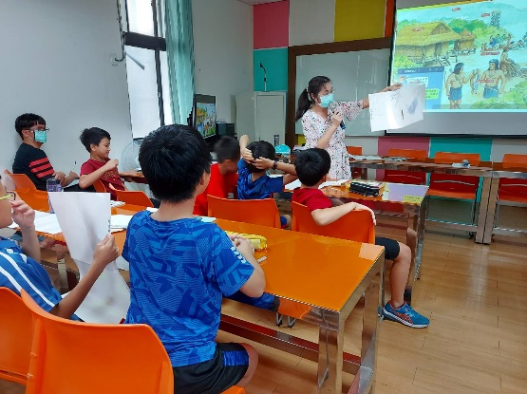 | 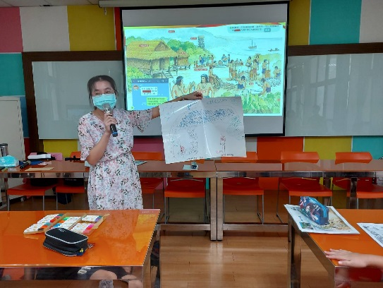
分組任務-想像自己穿越時空回到史前人類生活，你看到什麼情景?畫下最具代表性的一幕，畫完讓其他組猜猜看。
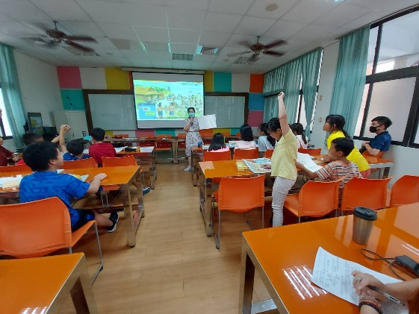 | 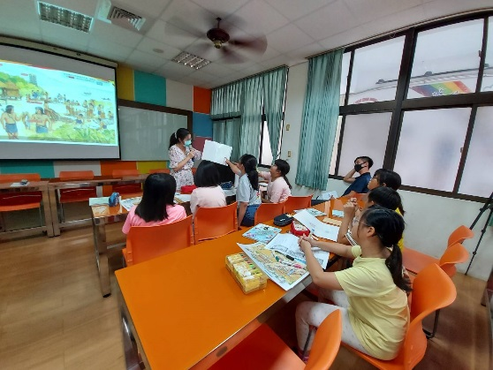
分組任務-想像自己穿越時空回到史前人類生活，你看到什麼情景?畫下最具代表性的一幕，畫完讓其他組猜猜看。
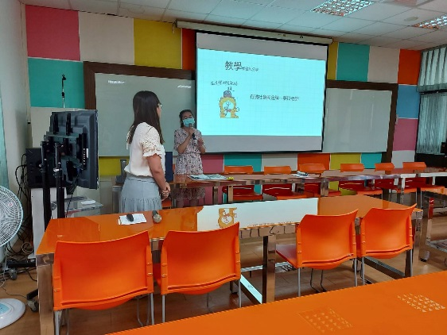 | 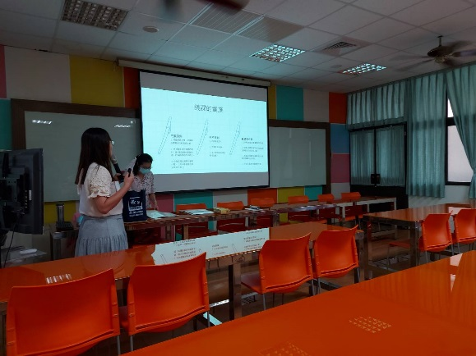
美玲老師統整規納 | 張茵茵主任議課
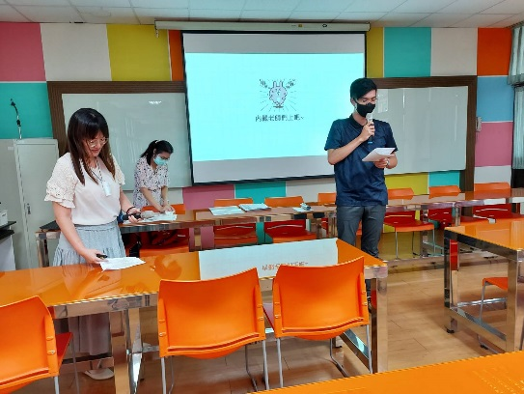 | 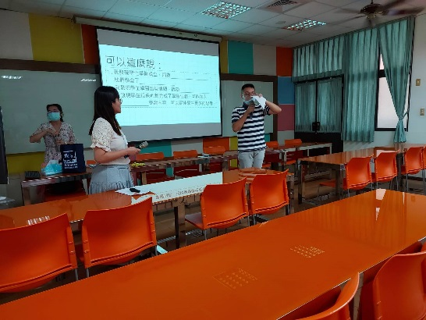
內觀老師分享 | 內觀老師分享
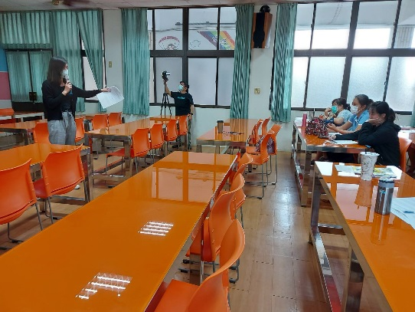 | 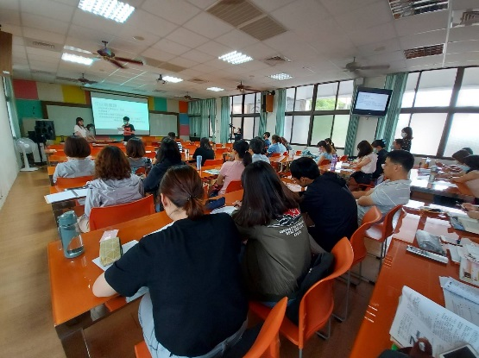
內觀老師分享 | 內觀老師分享

五、議課:張茵茵主任
內觀老師
1.透過新聞事件引起動機，學生很快融入課程內容。
2.不太參與討論的學生，因老師巡視提醒也能主動加入。原以為有些孩子不太專注，卻發現他們觀察敏銳能回答提問，學生的學習其實是一直持續進行中。
3.透過三張圖的討論，學生從原本想依賴課本的解答，經老師的提醒學生注意到圖表所透露的訊息，讓學習單的完成順暢，達到有效學習，但彼此間缺乏聆聽，主導學生掌控所有活動的進行。
4.第3組很投入學習，但有位學生學習願低落干擾這組的活動，在進行第二個活動時，受團隊向心力的影響，他主動加入學習進步許多。
5.第4組由2位同學指導學習過程，第3位原本不清楚如何加入討論，經老老提醒後開始加入討論，她不懂就問，同學也反覆提問她不懂的地方，相當投入。
6.第4組在畫圖活動中，討論該畫什麼時一直抓不到重點，後來他們觀察到穿著裡的裝飾品有特別的地方，讓大家驚艷她們敏銳的觀察力。

外觀老師
1.學生一開始因不熟悉環境較害羞內向，反應較不熱絡，但下半堂課有些孩子秩序就不受控制。
2.學生喜歡塗鴉發揮創意，透過畫出他們認為最具代性的圖，讓學習更加熱絡。
3.孩子之間還是有默契，即使是鬼畫符他們彼此還是知道所代表的意義。

授課教師省思
1.座位安排男女分組，造成下半堂課男生組差點秩序失控。
2.分組討論過程非常投入，但學生可能沒有討論的經驗不熟悉方法，無法每個人都參與學習。
3.畫圖時孩子敏銳的觀察力，讓老師對他們的能力感到驚訝，對孩子間能夠互相理解那些所畫的圖，也很感到驚豔，孩子間有他們溝通的方式。
4.時間不足無法讓孩子盡情發言。

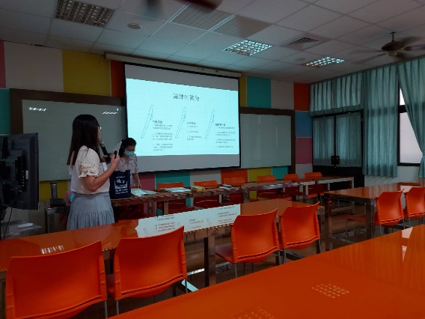 | 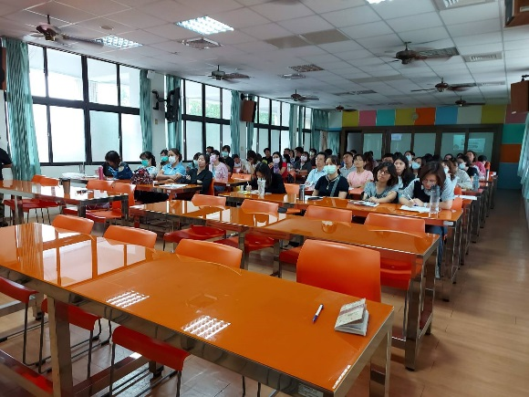

六、回饋單
1.學習到授課老師的教學方式、內容以及班級經營，所設計的課程內容很有深度。
2.能與老師討論分享觀察到的事物很棒!
3.對於社會領域的教學策略及流程更加了解。
4學習不同領域教學活動受益良多。
5.整體課程進行流暢，活動設計以及觀議課之注意事項，在說課時可多說明學生的狀況及來源。
6.精進教學、有創意的教學方式、帶學生討論的流程很棒。
7.教學終能持續與學生互動質得學習，觀課時間安排太慢 ，已教完期中考的進度無法現學現賣。
8.對於社會領綱有更進一步的認識也更清楚觀議課重點。
9.經過演示、彷彿一起共備了-史前文化大猜謎-這一課，但麥克風聲音太大有回音，可稍為調小聲。
10.不同教學策略學生學到不同的學習方式，利用摘要法整理課程內容，可運用於教學現場。
11.多了解一些檢視課堂學習目標的方法很喜歡史前文化大猜謎的部分。

